Дата: 28.03.2022 Урок: українська мова Клас: 4 – А (І група)

Вчитель: Мугак Н.І.

Тема. Правильно записую прислівники.

**Мета**: вчити розрізняти прислівники в тексті, правильно їх записувати; розвивати критичне мислення, увагу, спостережливість, пам'ять, усне і писемне мовлення; удосконалювати навички письма; формувати компетентність спілкуватися рідною мовою, соціальну, громадянську компетентності; виховувати повагу до рідної мови, до традицій своєї країни та країн-сусідів.

**Обладнання**: презентація.

**Хід уроку**

**І. Вступна частина.**

*1.* Емоційне налаштування.

*2*. Повідомлення теми уроку.

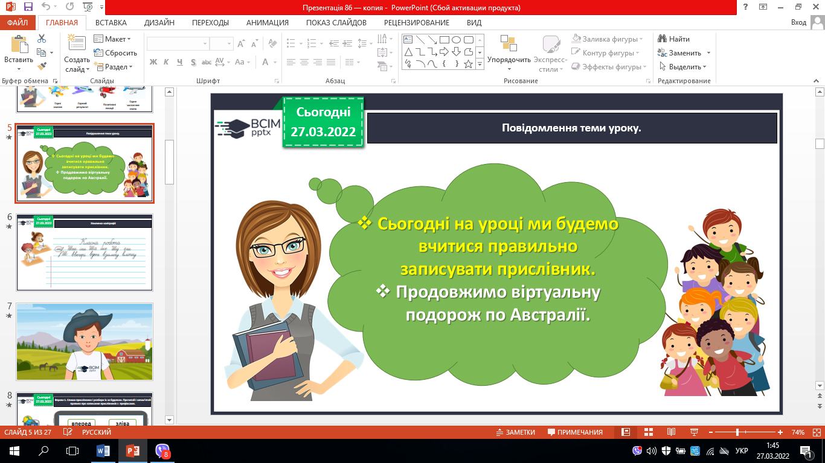

*3.*  Хвилинка каліграфії.

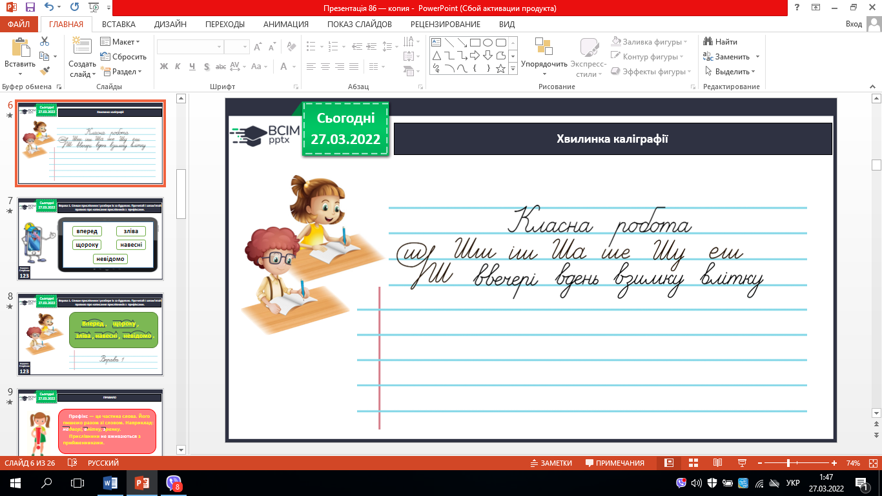

**ІІ. Основна частина.**

1. **Вправа 1.** Спиши прислівники і розбери їх за будовою. Прочитай і запам’ятай правило про написання прислівників з префіксами.

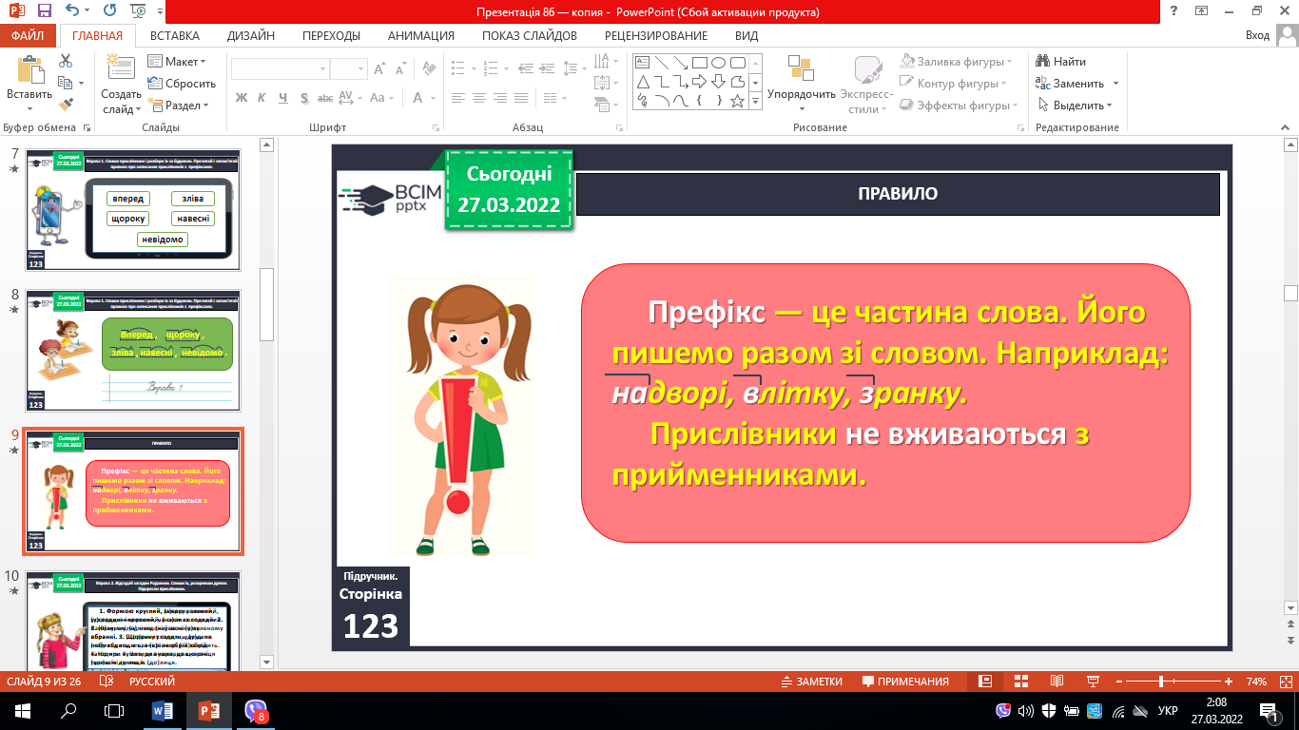

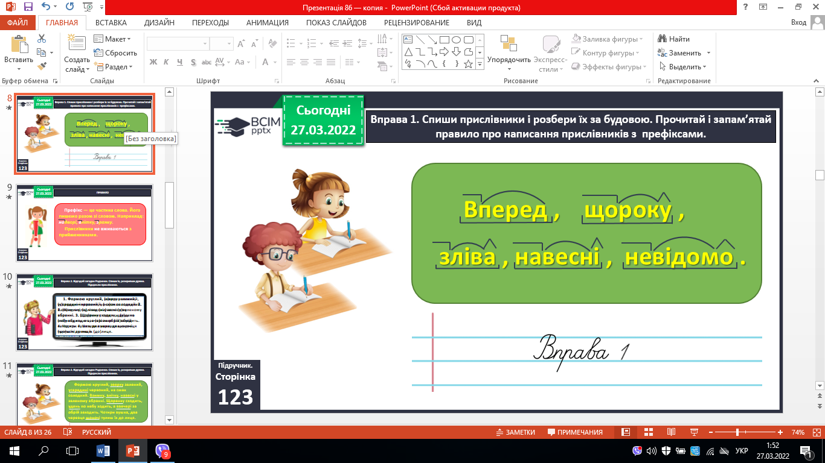

1. **Вправа 2.** Відгадай загадки Родзинки. Спиши їх, розкривши дужки. Підкресли прислівники.
2. **Вправа 3.** Прочитай цікавий факт про Австралію. Випиши прислівники. Познач у них префікси.

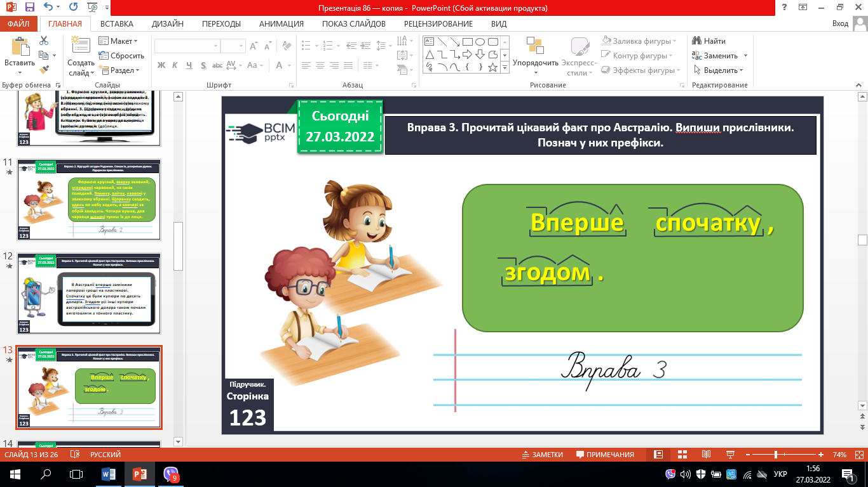

1. **Вправа 4.** Розгляньте у групі подані зображення. Дайте відповіді на запитання Ґаджика, подані на наступній сторінці.
2. **Вправа 5.** Прочитай інформацію Родзинки, щоб перевірити, чи правильно ви міркували.
3. **Вправа 6.** Який розрахунок, на твою думку, зручніший — готівкою чи безготівковий? Напиши про це текст (3–4 речення).

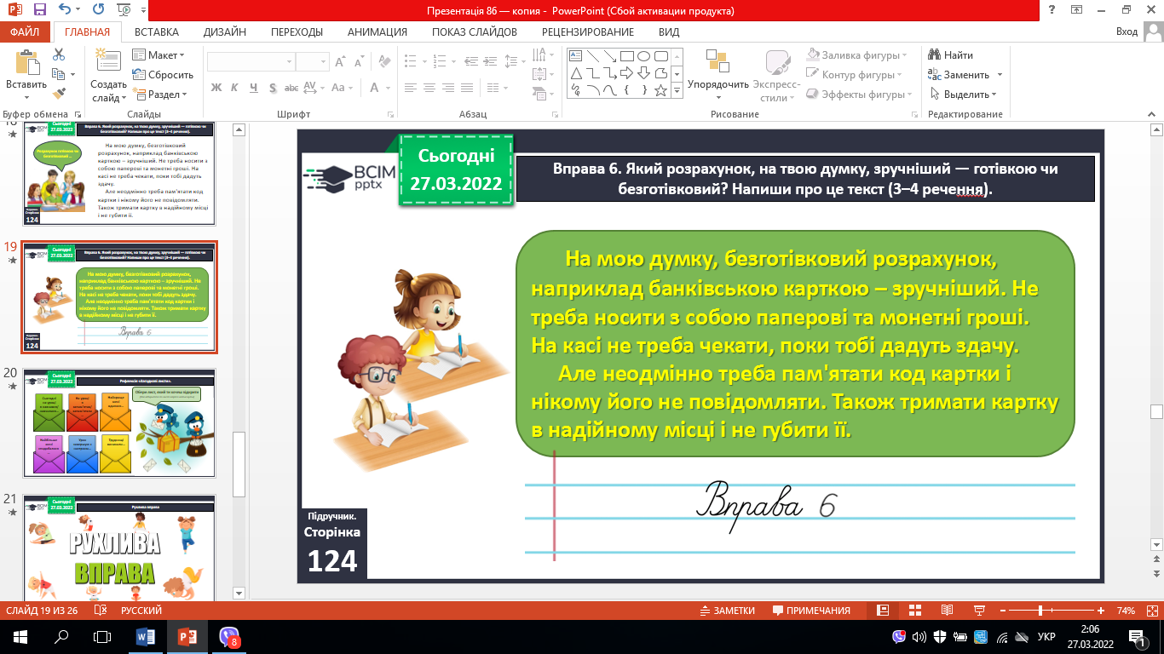

**ІІІ. Заключна частина.**

**Домашнє завдання.**

С.124, вправа 7.Пояснення домашнього завдання.

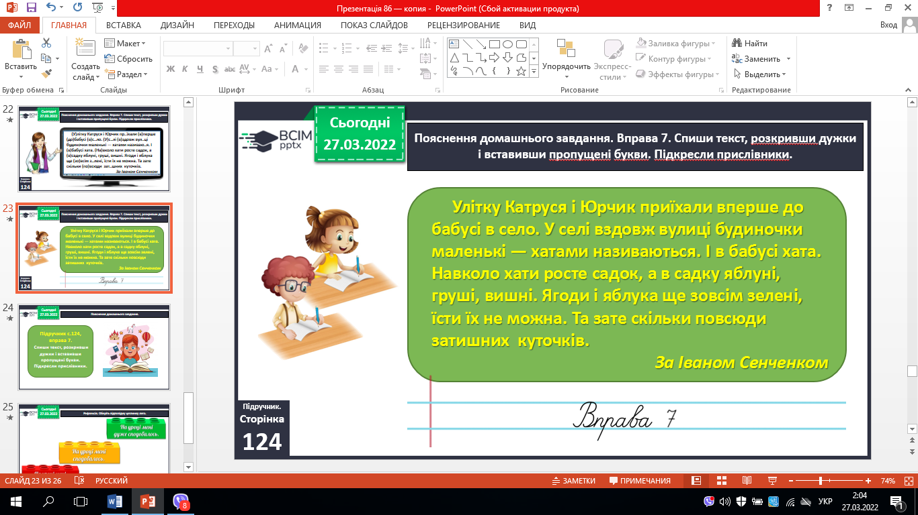

***Роботи надішли на Human***